JUEVES 23 DE MAYO DE 2024
A PARTIR DE LA 10:00 H. EN EL AYUNTAMIENTO
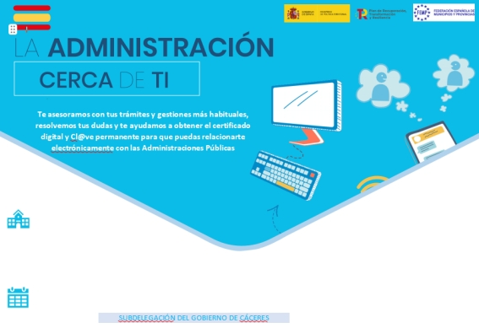
SERVICIO PARA ACERCAR LA ADMINISTRACION A LA CIUDADANIA
Tramites principales
- Solicitud, información y tramite del Certificado Electrónico
- Gestión e Información sobre Clave
- Registro e Información Apoderamientos Administrativos
- Información Programas IMSERSO.
- Información Homologaciones (Universitarias y No Universitarias)
- Información General Administrativa.

